МУНИЦИПАЛЬНОЕ БЮДЖЕТНОЕ УЧРЕЖДЕНИЕ
ДОПОЛНИТЕЛЬНОГО ОБРАЗОВАНИЯ
«ЦЕНТР РАЗВИТИЯ ТВОРЧЕСТВА ДЕТЕЙ И ЮНОШЕСТВА»

Технологическая карта
изготовления новогоднего подсвечника

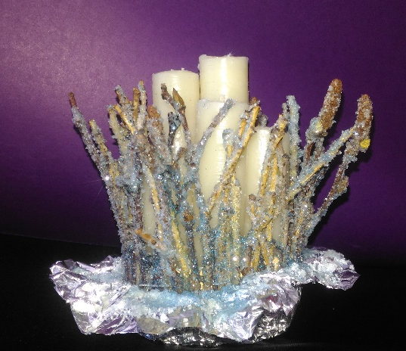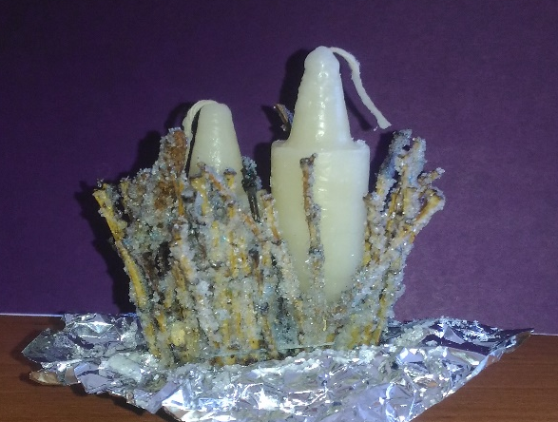

разработала:
Санникова Ирина Николаевна
педагог дополнительного образования

г. Вилючинск
2016г.
Необходимые инструменты и материалы:
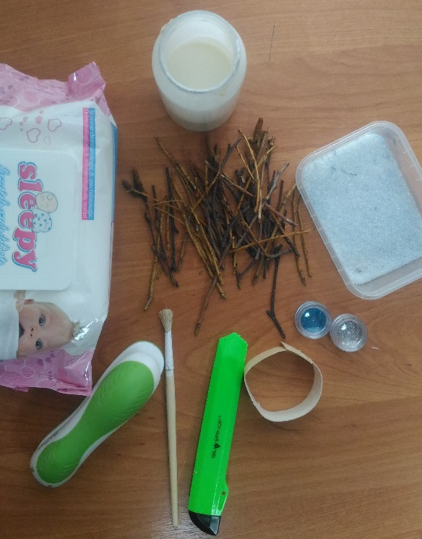 | - Клей ПВА.  - Верхушки веточек (5-6 см.).  - Полоска плотного картона (1х15).  - Фольга.  - Тонкая резинка.  - Смесь из манки и блёсток.  - Влажные салфетки.  - Степлер.  - Кисть для клея.

Этапы выполнения работы:
- Прикрепите степлером веточки по всей поверхности полоски картона. | 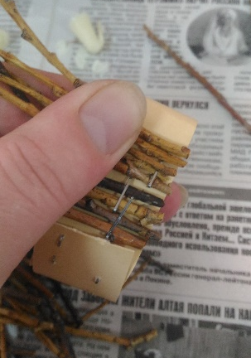
- Сделайте круг, соединив степлером края картона. | 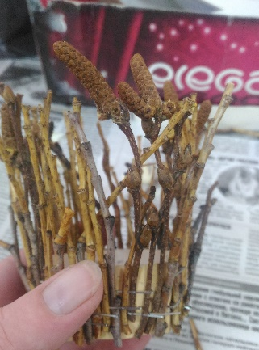
- Промажьте клеем основание подсвечника. | 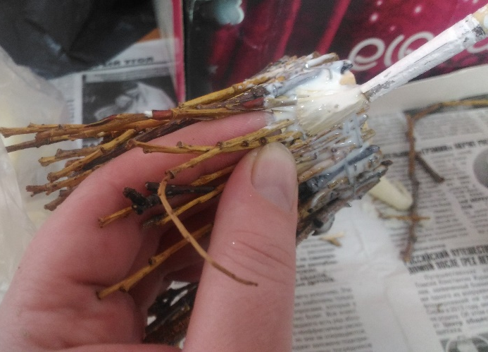
- Возьмите фольгу, промажьте середину клеем, поставьте подсвечник в центр фольги. | 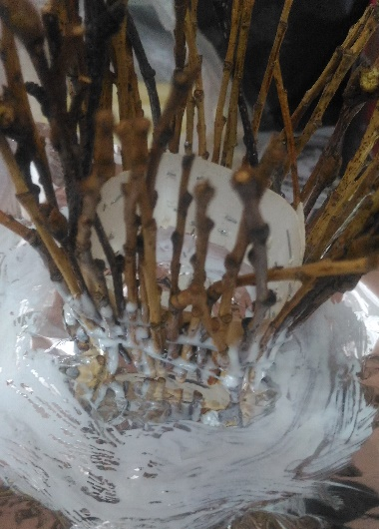
- Прижмите фольгу к основанию подсвечника. | 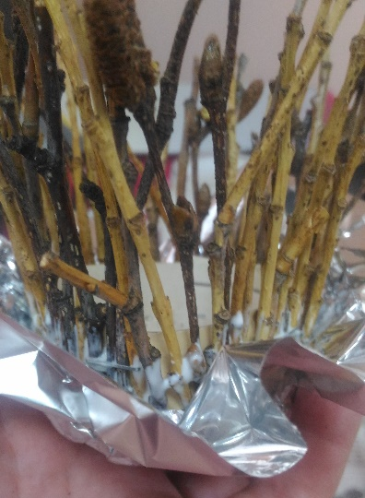
- Основание подсвечника закрепите тонкой резинкой. | 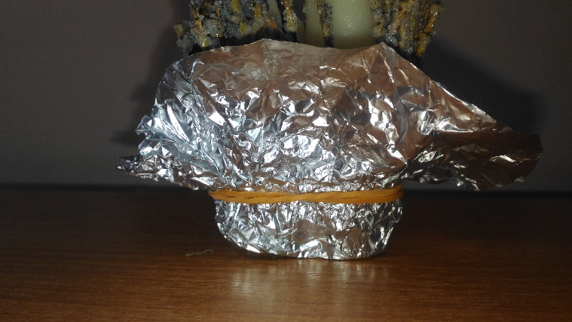
- Аккуратно расправьте края фольги. | 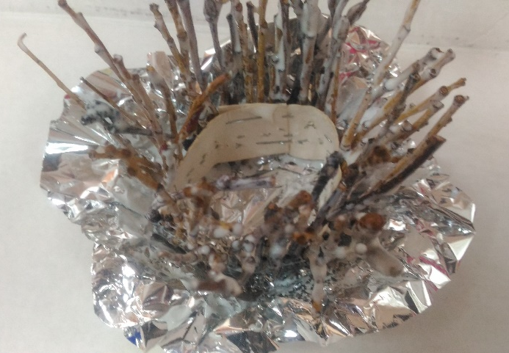
- Промажьте полностью клеем веточки и часть фольги вокруг подсвечника. | 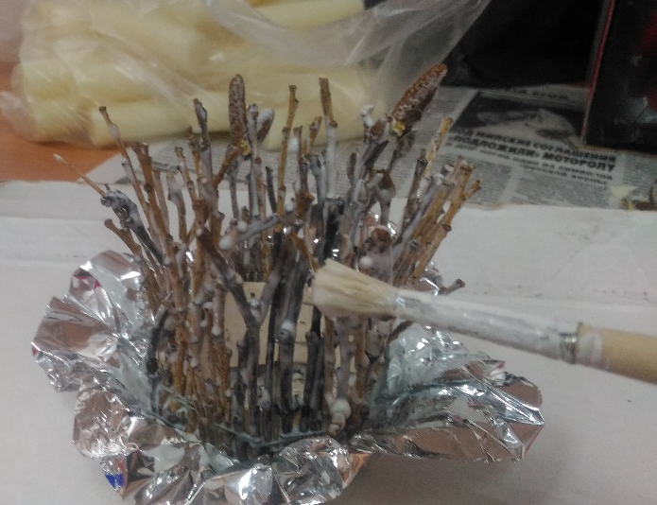
- Запорошите смесью из манки и блёсток подсвечник (лишнюю смесь стряхните). | 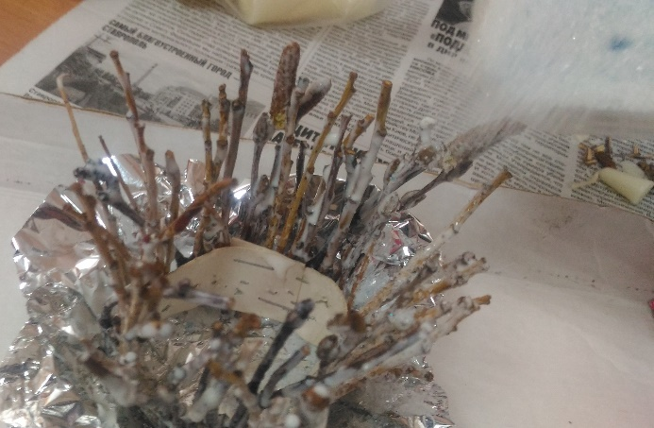
- Наш подсвечник готов! С наступающим новым годом! | 